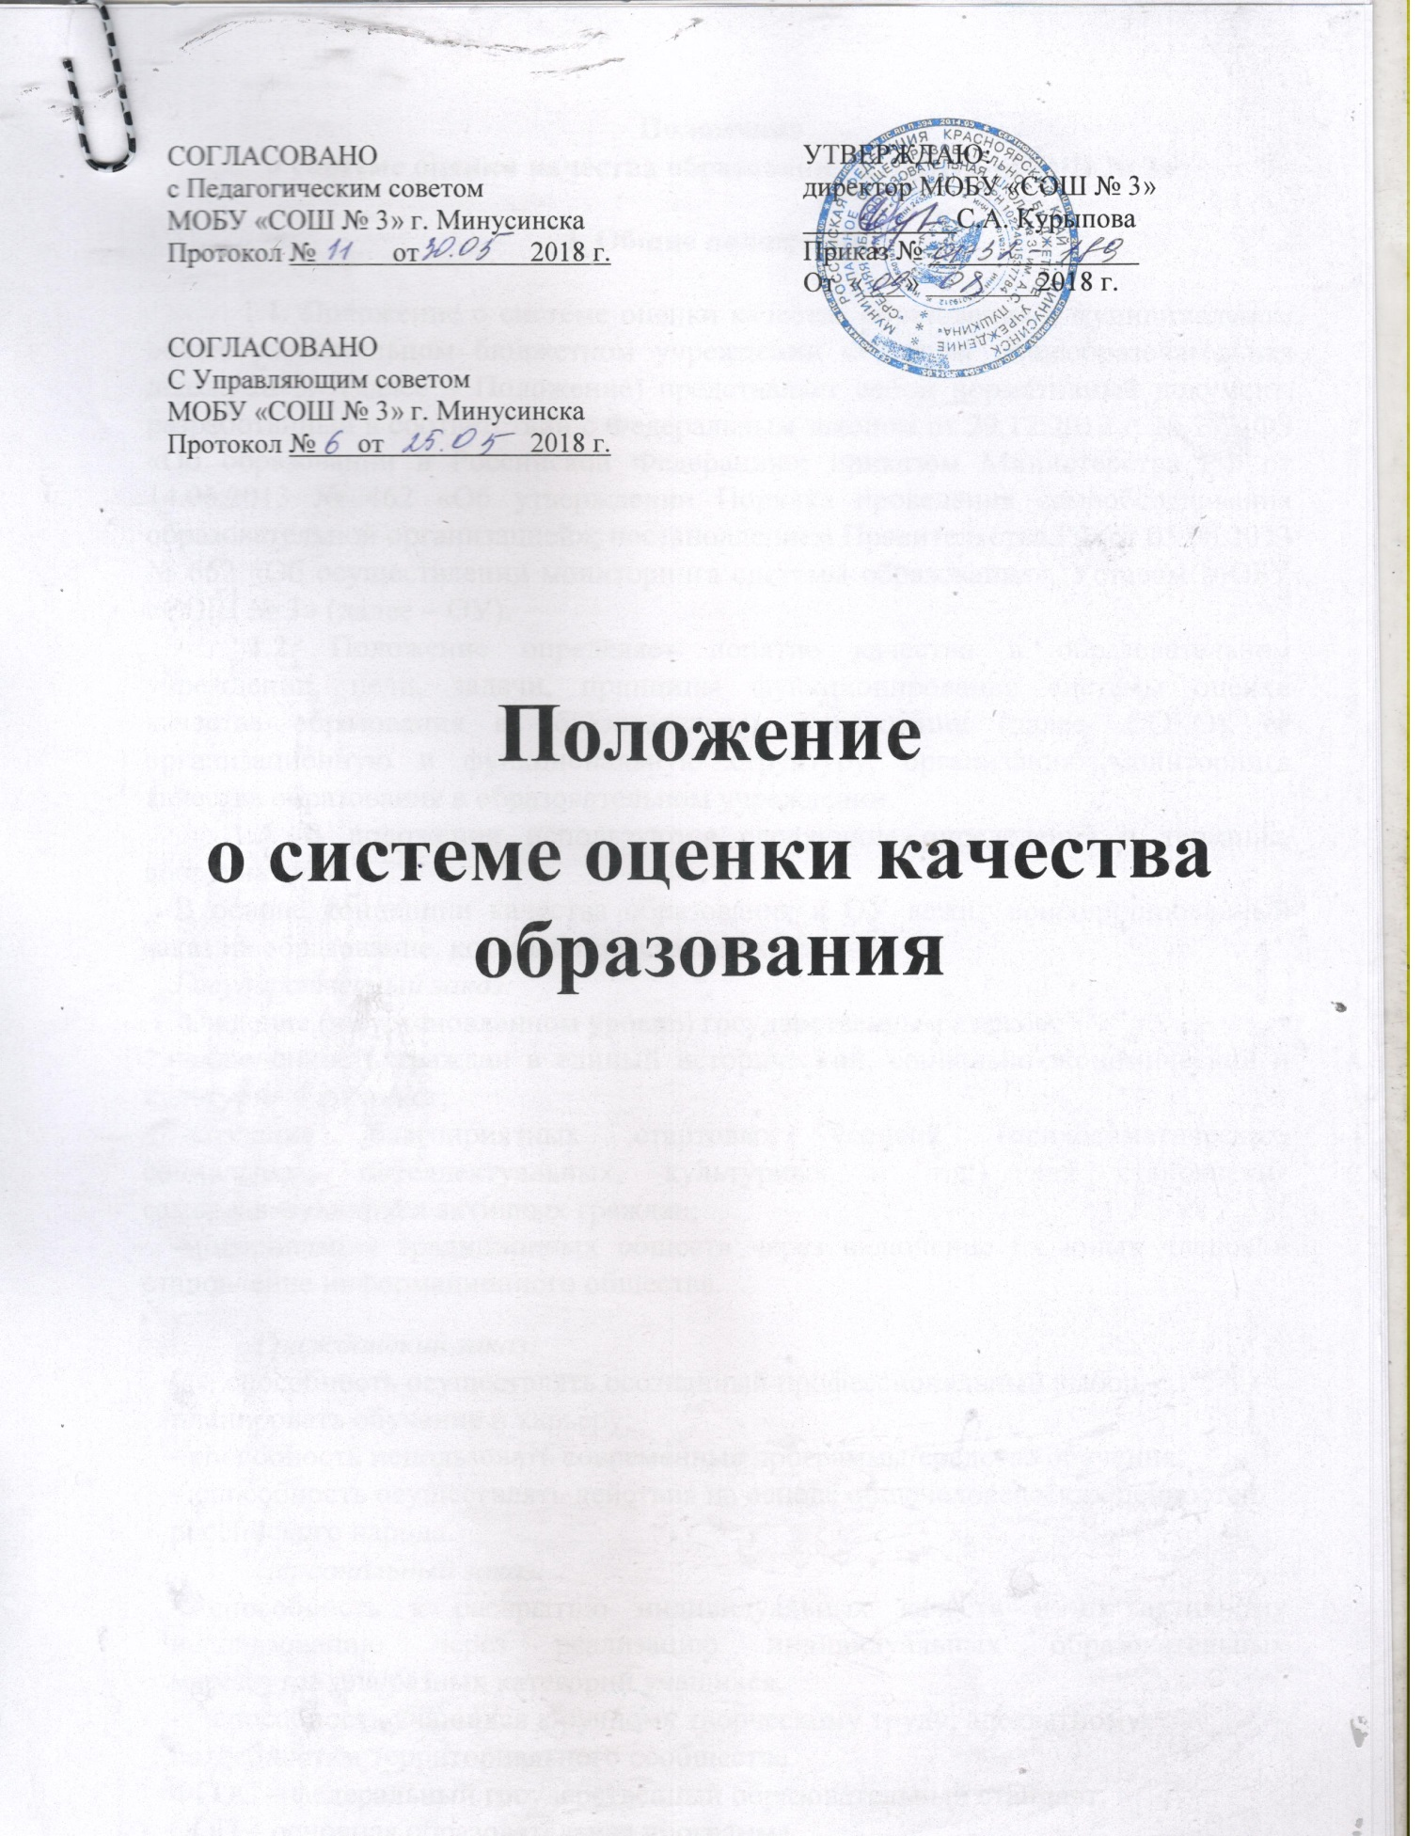

ПРИНЯТО  с учетом мнения  педагогического совета  Протокол № 11  от 30 мая 2018 г. | ПРИНЯТО с учетом мнения управляющего совета МОБУ «СОШ № 3» г. Минусинска Протокол № 3 от 24.01.2018 г. | УТВЕРЖДАЮ:  Директор МОБУ «СОШ № 3»  ___________С.А.Курыпова  Приказ № _______________  от «___» ________2018 г.

Положение
о системе оценки качества образования в МОБУ «СОШ № 3»

I. Общие положения.

1.1. Положение о системе оценки качества образования в муниципальном общеобразовательном бюджетном учреждении «Средняя общеобразовательная школа № 3» ( далее – Положение) представляет собой нормативный документ, разработанный в соответствии с Федеральным законом от 29.12.2012 г. № 273-ФЗ «Об образовании в Российской Федерации»; приказом Министерства РФ от 14.06.2013 № 462 «Об утверждении Порядка проведения самообследования образовательной организацией»; постановлением Правительства РФ от 05.08.2013 № 662 «Об осуществлении мониторинга системы образования», Уставом МОБУ «СОШ № 3» (далее – ОУ).
1.2. Положение определяет понятие качество в образовательном учреждении, цели, задачи, принципы функционирования системы оценки качества образования в образовательном учреждении (далее- СОКО), её организационную и функциональную структуру, организацию мониторинга качества образования в образовательном учреждении.
1.3. В положении используются следующие определения и термины, аббревиатура.
В основе концепции качества образования в ОУ лежит консолидированный заказ на образование, который представлен как:
Государственный заказ:
-владение (на установленном уровне) государственным языком;
-включенность граждан в единый исторический, социально-экономический и культурный контекст;
-создание благоприятных стартовых условий (психосоматических, социальных, интеллектуальных, культурных и т.д.) для становления самореализующихся активных граждан;
-модернизация традиционных обществ через включение их юных членов в становление информационного общества.
Гражданский заказ:
- способность осуществлять осознанный профессиональный выбор, планировать обучение и карьеру;
- способность использовать современные программы/средства обучения;
- способность осуществлять действия на основе общечеловеческих ценностей российского народа.
Персональный заказ:
- способность к раскрытию индивидуальных качеств и их активному использованию через реализацию индивидуальных образовательных маршрутов для разных категорий учащихся,
- способность учащихся к ручному творческому труду, адекватному потребностям территориального сообщества.
ФГОС – федеральный государственный образовательный стандарт. ООП – основная образовательная программа.
НОО – начальное общее образование.
ООО – основное общееобразование. СОО – среднее общее образование.
Исходя из консолидированного заказа, в понятие качество образования мы вкладываем следующий смысл.
Качество образования – это интегральная характеристика системы общего образования школы, отражающая степень соответствия достигаемых результатов деятельности школы нормативным требованиям (ФГОС) и социальному заказу, сформированному потребителями образовательных услуг.
Оценка качества образования – определение с помощью диагностических и оценочных процедур степени соответствия условий реализации образовательного процесса, качества образовательных программ, образовательных результатов нормативным требованиям, социальным и личностным ожиданиям.
Система оценки качества образования – это система сбора, обработки данных по внутришкольным показателям и индикаторам, хранения и предоставления информации о качестве образования при проведении процедур оценки образовательной деятельности школы, в том числе в рамках лицензирования, государственной аккредитации, государственного контроля и надзора.
Функциональная составляющая оценки качества образования на каждом уровне характеризуется:
-инвариантной составляющей, обеспечивающей интересы вышестоящего уровня (федерации, региона, муниципалитета и т.д.) в вопросах управления качеством образования;
-вариативной составляющей, которая обеспечивает собственные приоритеты развития качества образования школы.
Система оценки качества образования включает в себя две согласованные между собой системы оценок:
- внутренняя система оценки качества образования – система управления качеством образования на основе проектирования, сбора и анализа информации о содержании образования, результатах освоения основной образовательной
программы (по уровням общего образования), условий ее реализации и эффективности составляющих ее подпрограмм, компонентов, а также о содержании, условиях реализации и результатах освоения дополнительных образовательных программ ОУ. Внутренняя оценка осуществляется самим общеобразовательным учреждением – обучающимися, родителями (законными представителями) педагогами, администрацией.
  - внешняя система оценки качества образования – включение потребителей образовательных услуг, органов государственно – общественного управления / коллегиального управления ОУ в оценку деятельности системы образования образовательного учреждения, содержания образования в соответствии с требованиями федеральных образовательных стандартов общего образования (по соответствующим уровням), целям и задачам государственной политики в сфере образования. Внешняя оценка осуществляется внешними по отношению
- общеобразовательному учреждению службами.
1.4. Оценка качества образования в общеобразовательном учреждении проводится по следующим уровням:
- начальное общее образование;
- основное общее образование;
- среднее общее образование.
1.5. Потребителями информации о результатах оценки качества образования являются:
- обучающиеся и их родители (законные представители);
- педагогический коллектив школы;
- органы, осуществляющие управление в сфере образования;
- работодатели.
II.Основные цели, задачи, принципы
функционирования системы оценки качества образования
2.1. Система оценки качества образования создается с целью совершенствования качества образования и управления качеством образования на уровне образовательного учреждения, а также предоставления основным пользователям результатов оценки качества образования.
2.2. Основными задачами системы оценки качества образования являются:
- повышение объективного контроля и оценки образовательных достижений обучающихся, получение всесторонней и достоверной информации о состоянии образования в образовательном учреждении,
- проведение системного анализа качества образовательных услуг, предоставляемых образовательным учреждением,
- повышение уровня информированности потребителей образовательных услуг для принятия решений по продолжению образования,
- обеспечение сопоставимости образовательных достижений обучающихся, различных образовательных программ и технологий обучения,
- определение результативности образовательного процесса,
- обеспечение условий для самооценки и самоконтроля,
- содействие принятию обоснованных управленческих решений по совершенствованию образования в образовательном учреждении,

  - привлечение общественности к внешней оценке качества образования на всех уровнях и ступенях.
2.3. В основу функционирования системы оценки качества образования в
образовательном учреждении положены принципы: целостности, иерархичности, объективности, достоверности, полноты и системности, оперативности (своевременности), открытости, гласности, активного взаимодействия с внешней средой, рефлексивности, непрерывности развития и интеграции в региональную и общероссийскую систему оценки качества образования.
2.4. Принципы формирования системы критериев оценки качества образования:
- ориентация на требования пользователей;
- учет потребностей системы образования (сопоставимость системы критериев с федеральными, региональными и муниципальными);
- минимизация системы критериев (показателей и индикаторов);
- инструментальность и технологичность используемых критериев;
- оптимальность использования источников первичных данных;
- соблюдение морально-этических норм в отборе критериев.

III. Организационная и функциональная структура системы оценки качества образования в образовательном учреждении.

3.1. Организационная структура, занимающаяся СОКО в образовательном учреждении, включает в себя: администрацию школы, педагогический совет, методический совет и школьные методические объединения учителей-предметников, управляющий совет.
Администрация школы:
- осуществляет нормативное правовое регулирование:
- определение организационной структуры системы оценки качества в образовательном учреждении;
- определяет организационные схемы обеспечения пользователей информацией о качестве образования школы;
- принимает управленческие решения по результатам оценки качества образования в образовательном учреждении: координирует функционирование системы оценки качества образования на уровне образовательного учреждения; обсуждает и принимает коллегиальные решения по стратегическим вопросам оценки качества образования; планирует мероприятия в области оценки качества образования на уровне образовательного учреждения.
Методический совет и школьные методические объединения:
- организуют методическое сопровождение СОКО;
-участвуют в разработке системы критериев, показателей и индикаторов системы оценки качества образования в образовательном учреждении;
- участвуют в процедурах оценки качества образования на уровне образовательного учреждения;
- обеспечивают информационно-методическую поддержку педагогических работников и общественных экспертов по осуществлению контрольно-оценочных процедур;
- готовят предложения для администрации по выработке управленческих

решений по результатам оценки качества образования на уровне образовательного учреждения;
- ходатайствуют о поощрении педагогических работников за высокие показатели качества образования.
Педагогический совет:
- заслушивает отчѐты и анализ администрации школы по реализации внутришкольной системы оценки качества образования;
- дает оценку деятельности педагогов школы по достижению запланированных результатов в реализации программы развития школы и образовательной программы.
Управляющий совет:
- содействует реализации принципа общественного участия в управлении образовательным учреждением;
- участвует в обсуждении и заслушивает директора школы по реализации СОКО;
- готовит предложения по формированию приоритетных направлений стратегии развития образовательного учреждения,
- осуществляет общественный контроль за качеством образования и деятельностью образовательного учреждения в формах общественного наблюдения, общественной экспертизы.
IV.Содержание системы оценки качества образования
  - образовательном учреждении.
4.1. Ключевыми задачами при организации мониторинга являются:
- определение критериев, показателей качества;
- отбор средств диагностики достижения ожидаемых результатов;
- установление уровня соответствия реальной подготовки обучающихся результатам основных образовательным программ, принятой «модели выпускника» в программе развития образовательного учреждения.
4.2. Результаты СОКО представляются и рассматриваются на педагогическом совете образовательного учреждения.
4.3. Оценка качества образования осуществляется по следующим направлениям:
4.3.1. Качество образовательных результатов:
  - предметные результаты обучения (включая внутреннюю и внешнюю оценку);
- метапредметные результаты обучения (общеучебные умения);
- личностные результаты (включая показатели социализации обучающихся);
- здоровье обучающихся;
- достижения обучающихся на конкурсах, соревнованиях, олимпиадах;
- профессиональное самоопределение обучающихся.
4.3.2. Качество реализации образовательного процесса:
- основные образовательные программы;
- дополнительные образовательные программы;
- реализация программ внеурочной деятельности
- реализация учебных планов и рабочих программ;

- адаптация обучающихся к условиям школьного обучения и при переходе на следующий уровень образования.
4.3.3. Качество условий, обеспечивающих образовательный процесс:
- материально-техническое обеспечение;
- информационно-методическое обеспечение;
- санитарно-гигиенические условия;
- медицинское сопровождении;
- организация питания;
- организация деятельности социально-психологической службы;
- кадровое обеспечение;
- общественно-государственное управление;
- документооборот и нормативно-правовое обеспечение.
4.4. Оценка качества в образовательном учреждении осуществляется по показателям представленным в таблице (Приложением 1)
V. Гласность и открытость результатов
системы оценки качества образования
Гласность и открытость результатов оценки качества образования обеспечивается путем предоставления информационных материалов основным потребителям результатов СОКО в рамках определенной организационной схемы обеспечения пользователей информацией о качестве образования образовательного учреждения.
Публичный доклад и отчет о результатах самообследования размещается на официальном сайте образовательного учреждения. http://school3.minusinsk.net

